
实验报告封面

课程名称： 大模型调优与部署技术 课程代码： SK3020
任课老师： 实验指导老师:

实验报告名称：实验17 基于ms-swift的视觉大模型应用及微调实战

学生姓名：
学号：
教学班：
递交日期：
签收人：

我申明，本报告内的实验已按要求完成，报告完全是由我个人完成，并没有抄袭行为。我已经保留了这份实验报告的副本。

申明人(签名):

实验报告评语与评分：
评阅老师签名：
一、实验名称：基于ms-swift的视觉大模型应用及微调实战
二、实验日期： 年 月 日
三、实验目的：
（1）了解视觉大模型基本概念和原理；
（2）掌握ms-swift全栈开发技术；
四、实验用的仪器和材料：
（1）硬件：PC或Mac一台；16G及以上内存，Nvidia RTX 3060 12g及其以上显卡，40G硬盘空间
（2）软件环境：Windows 10/11操作系统
五、实验的步骤和方法：

- 实验操作
（1）按照实验手册，完成视觉大模型课前环境准备。
（1.1）理解本章实验目标：明确本章任务是使用 ms-swift 完成 Qwen3-VL 视觉大模型的调用、数据准备、LoRA 微调、部署、测评和上传。
（1.2）准备云服务器环境：选择具备较大显存的 GPU 云服务器，建议显存在 24GB 以上，以满足视觉大模型推理和微调需求。
（1.3）完成远程开发连接：使用 VS Code Remote SSH 或 JupyterLab 连接云服务器。
（1.4）检查 GPU 环境：运行 nvidia-smi，确认 GPU 型号、显存大小、驱动版本和当前显存占用情况。（截图 GPU 检查结果）

（1.5）安装基础依赖：配置 Python、PyTorch、ModelScope、ms-swift、vLLM、EvalScope 等实验所需依赖。
（1.6）设置缓存路径：将 MODELSCOPE_CACHE、HF_HOME、HF_DATASETS_CACHE、HF_HUB_CACHE 等缓存目录设置到 /root/autodl-tmp 数据盘，避免系统盘空间不足。
（1.7）理解路径规划原则：代码脚本放在 /root/ms-swift，模型、数据集缓存和训练输出放在 /root/autodl-tmp。材料中特别强调，这样可以避免模型、数据和 checkpoint 占满系统盘。

（2）按照实验手册，完成 Qwen3-VL 模型准备。
（2.1）选择实验模型：使用 Qwen/Qwen3-VL-2B-Instruct 作为本章教学实验模型。
（2.2）理解模型选择原因：该模型规模较小，既能体现视觉语言模型能力，又相对适合教学环境下完成推理、微调和部署流程。
（2.3）使用 ModelScope 下载模型：将模型下载到 /root/autodl-tmp/qwen3-vl-2b-instruct。
（2.4）检查模型目录：确认目录中包含模型权重、配置文件、tokenizer 文件和视觉处理相关文件。（截图模型下载目录）
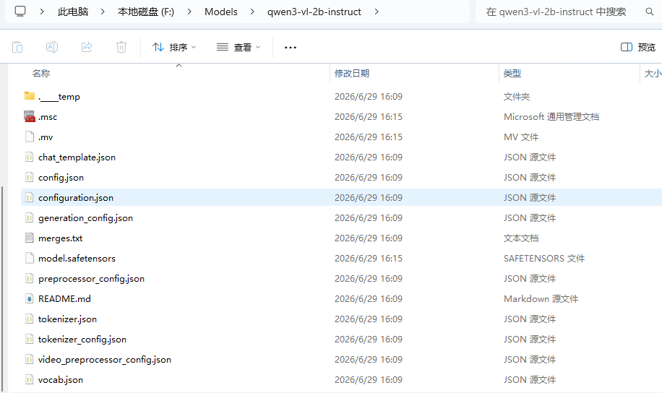
（2.5）记录模型路径：后续推理、训练、部署和评测均使用该模型路径作为基础模型路径。

（3）按照实验手册，完成视觉大模型基本认知。
（3.1）理解 VLM 基本概念：明确视觉大模型能够同时处理图片、视频和文本输入，并根据多模态信息生成自然语言回答。
（3.2）理解 VLM 与文本大模型的区别：视觉大模型不只是多传一张图片，而是需要处理视觉编码、跨模态连接和语言生成等完整过程。
（3.3）理解 VLM 与传统视觉模型的区别：传统视觉模型多面向分类、检测、分割、OCR 等固定任务，而视觉大模型更强调开放式视觉问答、图文理解和多轮交互。
（3.4）理解 VLM 核心结构：掌握视觉编码器、跨模态连接器和大语言模型三部分的基本作用。
（3.5）理解 Qwen-VL 系列演进：了解 Qwen-VL、Qwen2-VL、Qwen2.5-VL 到 Qwen3-VL 在图像理解、文档解析、视频理解和复杂视觉推理方面的持续增强。

（4）按照实验手册，完成基础图片推理测试。
（4.1）准备测试图片：选择一张本地图片或网络图片作为视觉输入。
（4.2）使用 ms-swift 进行图片推理：通过 swift 推理接口或 Python 推理代码加载 Qwen3-VL 模型。
（4.3）构造图文输入：在用户问题中加入 <image> 占位符，并传入图片路径。
（4.4）设置生成参数：根据实验需求设置 max_tokens、temperature 等参数。
（4.5）运行图片问答：输入“这张图片里有什么？”“请描述这张图”等问题，观察模型输出。（截图图片推理结果）
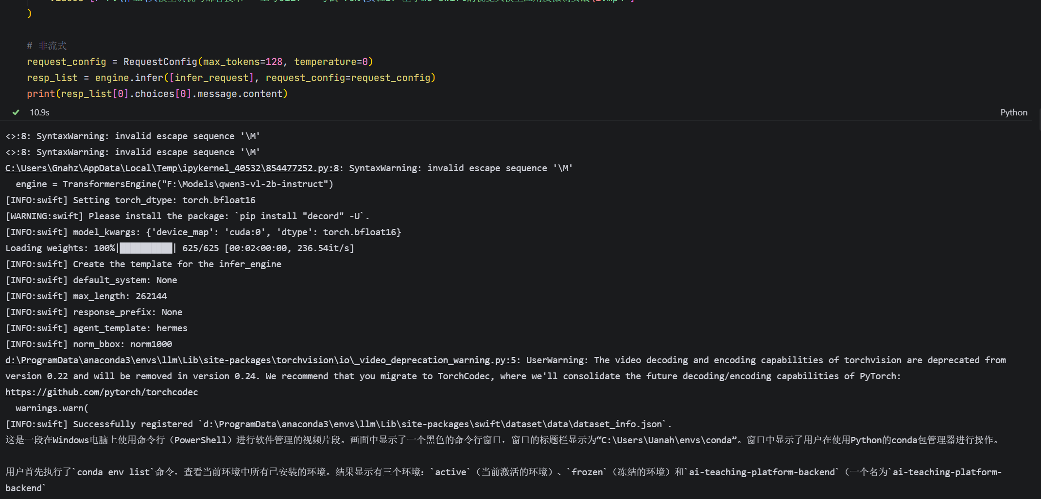
（4.6）分析输出结果：判断模型是否能够正确识别图片主体、场景和关键细节。

（5）按照实验手册，完成视频推理测试。
（5.1）准备视频输入：使用本地视频文件或公开测试视频。
（5.2）设置视频相关环境变量：根据显存情况设置 VIDEO_MAX_TOKEN_NUM、FPS_MAX_FRAMES 等参数。
（5.3）使用 ms-swift 或 VllmEngine 调用视频输入。
（5.4）构造视频问答请求：在用户问题中加入 <video> 占位符，并传入视频路径。
（5.5）运行视频理解任务：输入“描述一下这个视频”“视频中发生了什么”等问题，观察模型输出。材料中示例使用 VllmEngine，并通过 limit_mm_per_prompt 限制每个请求中的视频和图片数量，以控制显存占用。
（5.6）分析视频输出：判断模型是否能够理解画面内容、动作变化和事件过程。（截图视频推理结果）
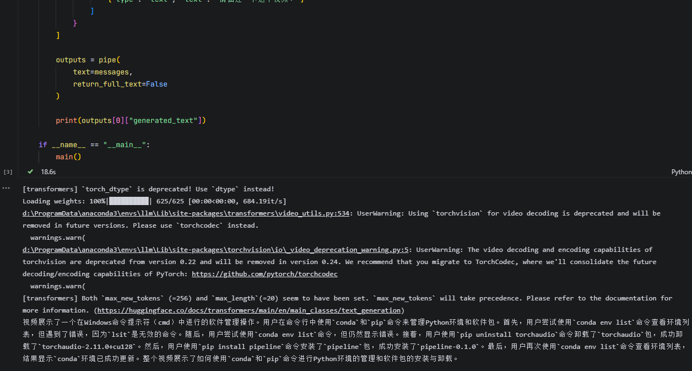
（6）按照实验手册，完成 ms-swift 命令行推理。
（6.1）使用 swift infer 进行模型调用。
（6.2）指定模型路径为 /root/autodl-tmp/qwen3-vl-2b-instruct。
（6.3）输入图文或视频任务问题，观察命令行交互结果。
（6.4）检查推理过程中是否出现显存不足、路径错误或多模态输入格式错误。
（6.5）理解命令行推理作用：用于快速验证模型是否能够正常加载和处理多模态输入。（截图 swift infer 推理结果）

（7）按照实验手册，完成公开数据集快速 LoRA 微调。
（7.1）理解快速训练目标：本阶段不从零制作数据，而是先使用 ms-swift 已适配的数据集，快速跑通 VLM 微调流程。
（7.2）设置模型路径、缓存路径和输出路径。
（7.3）选择混合训练数据集：使用中文文本指令数据、LaTeX OCR 图像数据和视频理解数据。材料中示例包括 AI-ModelScope/alpaca-gpt4-data-zh、AI-ModelScope/LaTeX_OCR:human_handwrite 和 swift/VideoChatGPT:Generic。
（7.4）设置小规模样本数量：例如分别抽取 100 条文本数据、50 条图像 OCR 数据和 20 条视频数据，用于流程验证。
（7.5）配置 LoRA 训练参数：设置输出目录、训练轮数、学习率、batch size、LoRA 秩、梯度累积等参数。
（7.6）根据 VLM 特点设置冻结策略：根据实验要求决定是否冻结视觉编码器、连接模块或语言模型部分。
（7.7）启动 swift sft 训练流程。
（7.8）观察训练日志：重点关注 loss、显存占用、训练速度和 checkpoint 保存情况。（截图训练日志）
（7.9）检查输出目录：确认生成 LoRA adapter、训练配置和 checkpoint 文件。（截图训练输出目录）

（8）按照实验手册，完成自定义 LaTeX OCR 数据集构建。
（8.1）理解任务目标：将手写公式图片转换为对应 LaTeX 表达式，构建视觉 OCR 微调数据。
（8.2）加载 ModelScope 数据集：使用 AI-ModelScope/LaTeX_OCR:human_handwrite 数据集。
（8.3）查看原始字段：确认数据集中包含图片字段和 LaTeX 标注字段。材料中显示该数据集核心字段为 image 和 text，分别对应手写公式图片和 LaTeX 标注。
（8.4）保存图片文件：将样本中的图片统一保存到本地 images/ 目录。
（8.5）转换为 ms-swift 多模态 JSONL 格式：每条样本包含用户问题、图片路径和模型应输出的 LaTeX 表达式。
（8.6）划分训练集与验证集：按照设定比例生成 train.jsonl 和 val.jsonl。
（8.7）检查数据目录：确认目录中包含 images/、train.jsonl 和 val.jsonl。（截图自定义数据集目录）
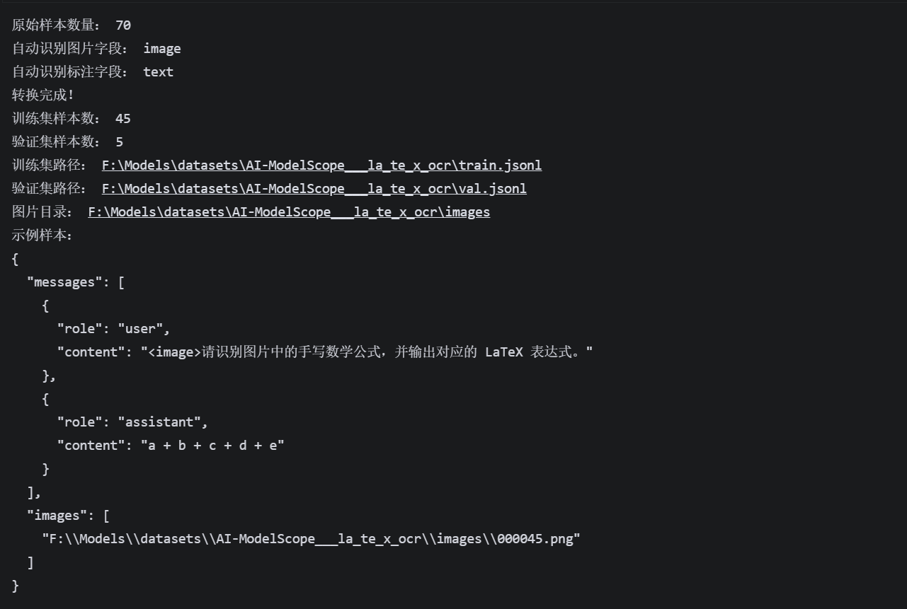
（8.8）检查 JSONL 样例：确认图片路径正确、问题格式正确、答案为对应 LaTeX 标注。（截图自定义数据样例）


（9）按照实验手册，完成自定义数据集 LoRA 微调。
（9.1）设置训练脚本路径和输出路径。
（9.2）将训练数据改为自定义 LaTeX OCR 数据集的 train.jsonl。
（9.3）将验证数据改为自定义 LaTeX OCR 数据集的 val.jsonl。
（9.4）配置 LoRA 参数和训练参数。
（9.5）启动基于自定义数据集的 swift sft 训练。
（9.6）观察训练日志，确认模型能够正常读取图片和标注文本。（截图自定义数据训练日志）

（9.7）检查训练结果目录，确认生成 checkpoint 和 adapter 文件。（截图 LoRA adapter 输出目录）
（9.8）理解训练结果：当前保存的主要是 LoRA adapter，而不是完整合并模型。

（10）按照实验手册，完成 LoRA adapter 推理测试。
（10.1）加载原始 Qwen3-VL 基座模型。
（10.2）挂载训练得到的 LoRA adapter。
（10.3）使用测试公式图片进行推理。
（10.4）输入“请识别图片中的公式，并输出 LaTeX 表达式”等问题。
（10.5）观察模型输出是否更接近目标 LaTeX 标注。（截图 adapter 推理结果）
（10.6）与原始模型输出进行对比：观察微调前后在手写公式识别任务上的变化。

（11）按照实验手册，完成 LoRA 模型合并。
（11.1）理解模型合并目的：将 LoRA adapter 合并回基座模型，得到可以独立加载和部署的完整模型。
（11.2）设置基座模型路径、adapter 路径和合并后模型保存路径。
（11.3）使用 ms-swift 导出或合并命令完成模型合并。
（11.4）检查合并后的模型目录：确认包含模型权重、配置文件、tokenizer 和视觉处理相关文件。（截图合并模型目录）
（11.5）使用合并后的模型进行一次图片推理，确认模型可以独立运行。

（12）按照实验手册，完成 FP8 量化实验。
（12.1）理解量化目的：通过量化降低模型部署时的显存占用和推理成本。
（12.2）理解 VLM 量化兼容性问题：视觉大模型量化需要考虑模型结构、量化库和推理框架是否兼容。材料中提到，Qwen3-VL 在当前环境下使用 AWQ 4bit 量化可能会遇到后端不支持 qwen3_vl 模型类型的问题，因此实验最终采用 FP8 路线。
（12.3）设置合并后模型路径、FP8 量化输出路径和校准数据路径。
（12.4）运行 FP8 量化脚本。
（12.5）检查量化后模型目录，确认模型文件成功生成。（截图 FP8 量化输出目录）
（12.6）使用 FP8 模型进行简单推理，确认量化模型能够正常加载和回答。（截图 FP8 模型推理结果）

（13）按照实验手册，完成 vLLM 后端部署。
（13.1）理解部署目标：将训练或量化后的 Qwen3-VL 模型部署为 OpenAI 兼容 API 服务。
（13.2）使用 swift deploy 启动模型服务。
（13.3）指定模型路径、推理后端、服务端口和多模态输入限制。
（13.4）根据显存情况设置 max_model_len、max_num_seqs、gpu_memory_utilization 等参数。
（13.5）启动服务后观察终端日志，确认模型服务正常运行。（截图 swift deploy 启动结果）
（13.6）理解 vLLM 部署参数意义：视觉输入会占用上下文长度和显存，因此需要合理控制图片数量、视频帧数和最大上下文长度。

（14）按照实验手册，完成 OpenAI 兼容接口调用。
（14.1）使用 OpenAI SDK 连接本地或云端部署服务。
（14.2）读取当前服务中的模型名称。
（14.3）构造图文消息请求，传入图片路径或图片 URL。
（14.4）调用 /v1/chat/completions 接口完成图片问答。
（14.5）测试自定义 OCR 任务：上传公式图片，要求模型输出 LaTeX 表达式。
（14.6）观察 API 返回结果，确认模型服务能够正常处理视觉输入。（截图 API 调用结果）
（14.7）理解接口部署意义：模型不再只是脚本中的推理对象，而是可以被外部应用、前端页面或评测框架调用的服务。

（15）按照实验手册，完成模型效果测评。
（15.1）准备验证图片和对应标准答案。
（15.2）使用 swift eval 或 EvalScope 对模型进行快速测评。
（15.3）选择适合视觉任务的评估方式，例如 OCR 结果匹配、文本相似度或人工检查。
（15.4）分别测试原始模型、LoRA adapter 模型、合并模型和量化模型。
（15.5）对比不同模型版本在公式识别任务上的表现。
（15.6）记录模型是否存在识别错误、漏符号、格式不规范或输出不稳定等问题。（截图测评结果）
（15.7）理解小规模测评意义：本实验主要用于验证训练和部署流程，不能直接代表模型在完整 OCR 任务上的真实能力。

（16）按照实验手册，完成模型上传与发布。
（16.1）准备 ModelScope 账号和访问令牌。
（16.2）确认待上传模型目录，可以选择合并后模型或量化后模型。
（16.3）使用 ms-swift 或 ModelScope SDK 将模型上传到指定仓库。
（16.4）检查上传结果，确认模型文件、配置文件和说明文件已经成功同步。（截图 ModelScope 模型仓库页面）
（16.5）理解模型发布意义：模型从本地实验产物变成可以复用、部署和分享的模型资产。材料总结中也强调，完成部署、测评和上传后，模型不再只是本地实验结果，而是可复用的完整模型资产。

（17）按照实验手册，完成实验结果分析与总结。
（17.1）总结 VLM 与文本大模型在输入格式、显存占用、训练数据和部署参数上的区别。
（17.2）总结 Qwen3-VL 模型调用流程，包括图片推理、视频推理和命令行推理。
（17.3）总结 ms-swift 在视觉大模型工程流程中的作用：统一承接模型调用、数据准备、微调、导出、部署、测评和上传。
（17.4）总结自定义 LaTeX OCR 数据集构建流程，包括字段检查、图片保存、JSONL 转换和训练/验证集划分。
（17.5）总结 LoRA 微调效果：观察模型在手写公式识别任务上是否比原始模型更稳定。
（17.6）总结 adapter 推理、模型合并和 FP8 量化之间的关系。
（17.7）总结 vLLM 部署和 OpenAI 兼容接口调用流程，说明模型如何从本地权重变成可被程序调用的服务。
（17.8）总结测评与上传结果，说明模型是否完成从训练产物到可复用模型资产的转化。
（17.9）分析实验中可能存在的问题，例如显存不足、图片路径错误、数据格式不匹配、视频 token 过多、量化兼容性不足、部署参数设置过大等。
（17.10）总结本章核心认识：视觉大模型调优与部署不是单独的“看图问答”实验，而是一条包含模型选择、环境配置、数据构建、LoRA 微调、量化部署、接口调用、效果评估和模型发布的完整工程链路。

六、实验结果或结论：即根据实验过程中所见到的现象和测得的数据，作出结论。

七、备注或说明：可写上实验成功或失败的原因，实验后的心得体会、建议等。

八、引用参考文献：

